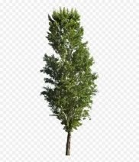

Яблоня

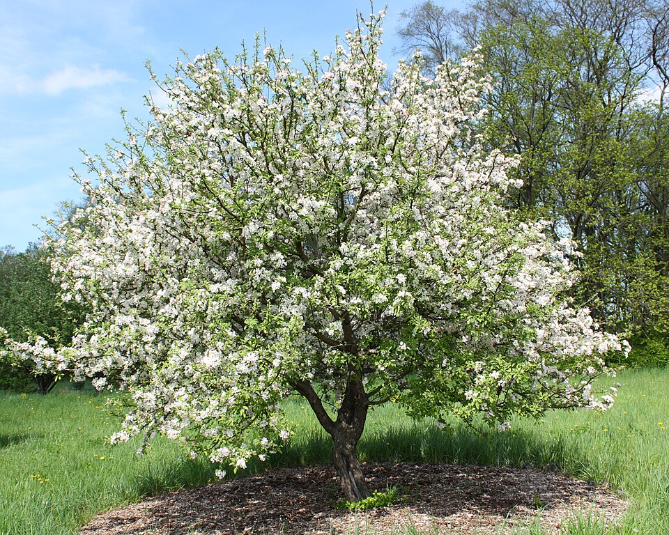

Юг

Восток

Запад

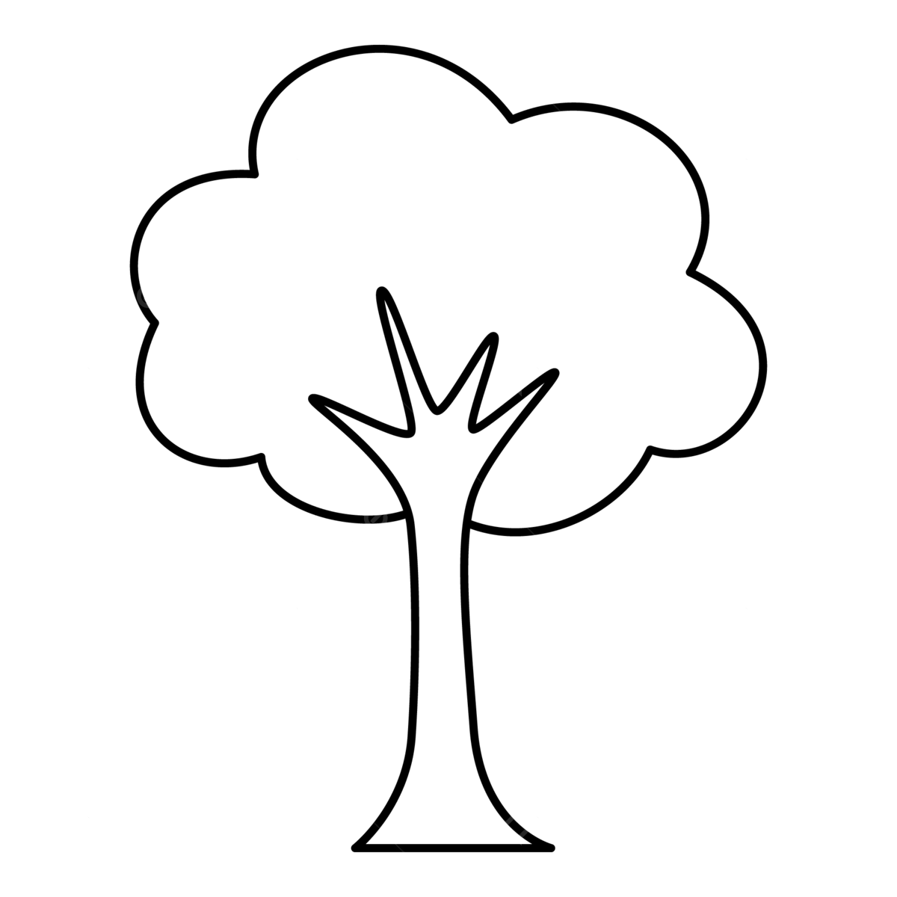 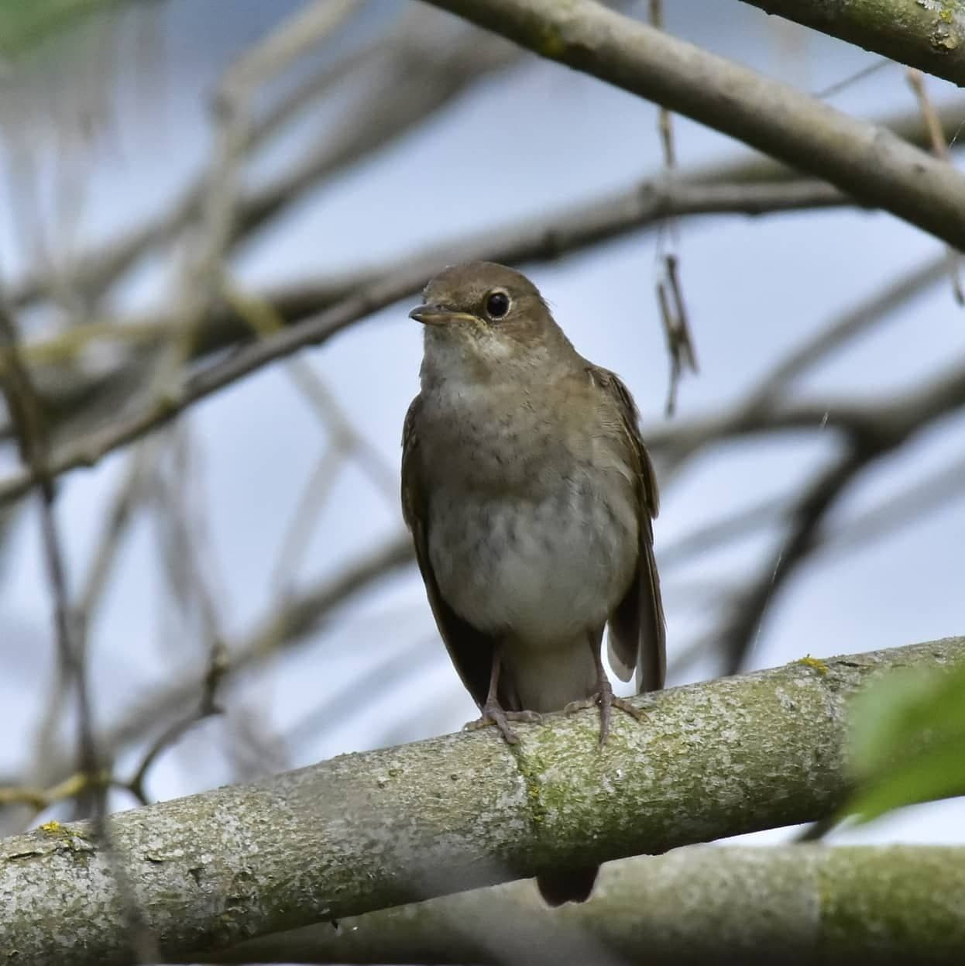 Яблоневый сад    

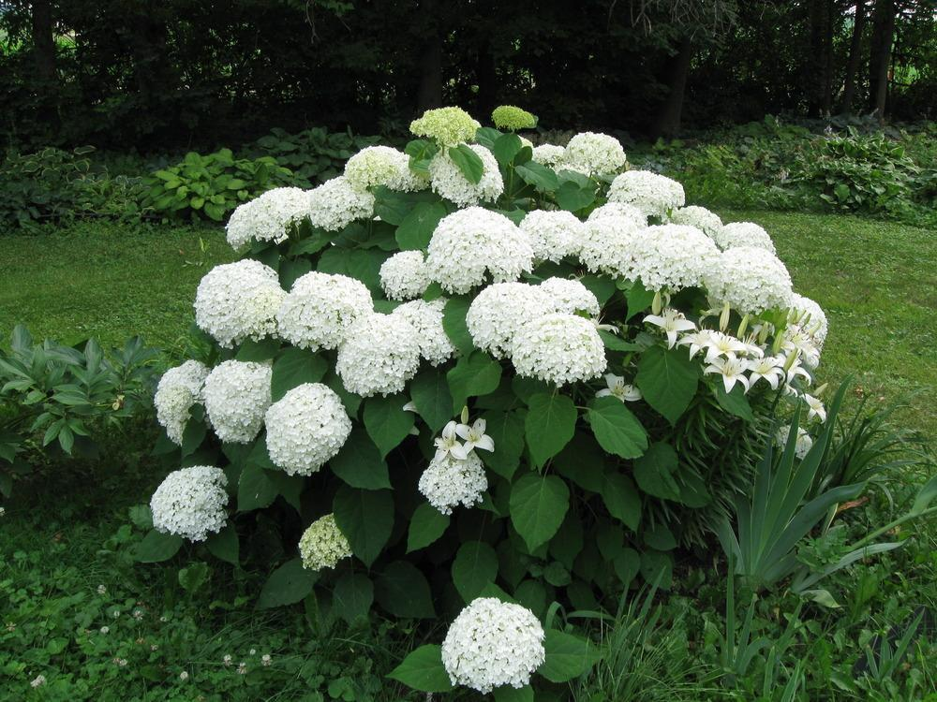

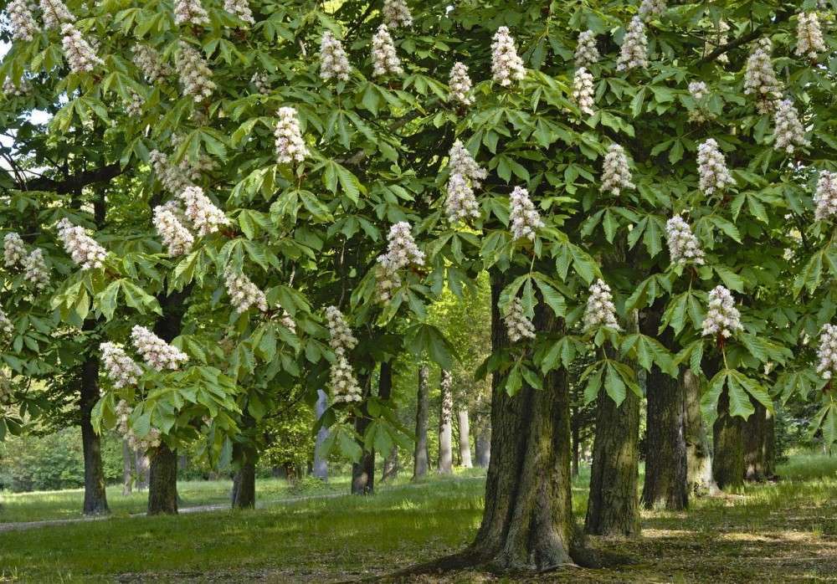

Клумба 9

Кустарники

Кустарники

Кустарники

Кустарники

Кустарники

Кустарники

Кустарники

Кустарники

Кустарники

Кустарники

Кустарники

Кустарники

Кустарники

Кустарники

Кустарники

Кустарники

Кустарники

Детский сад № 69

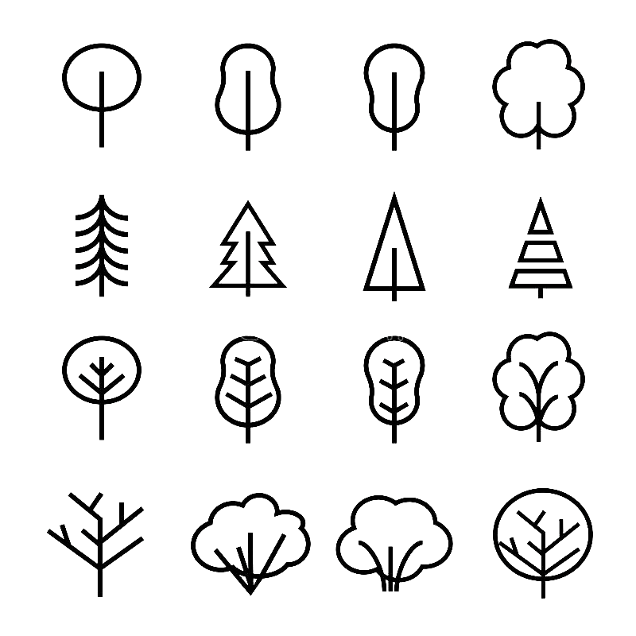



Кустарники

Кустарники

Кустарники

Кустарники

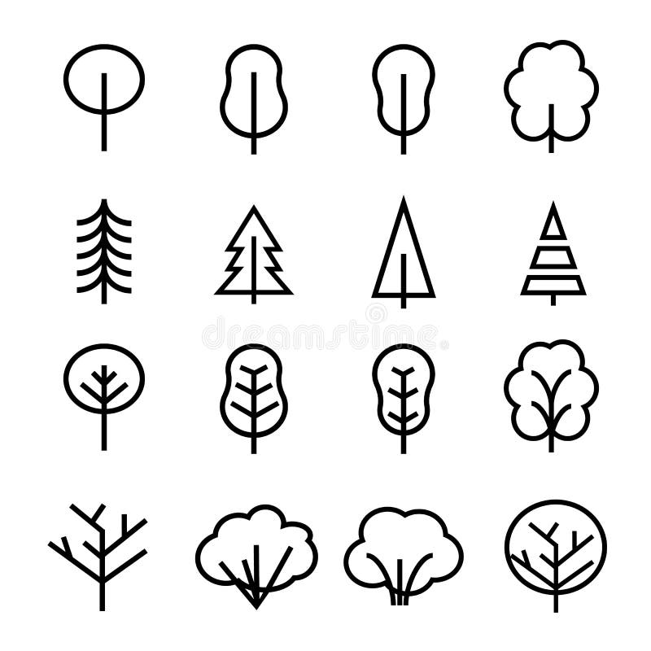









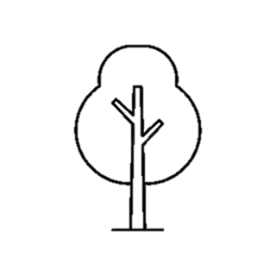

























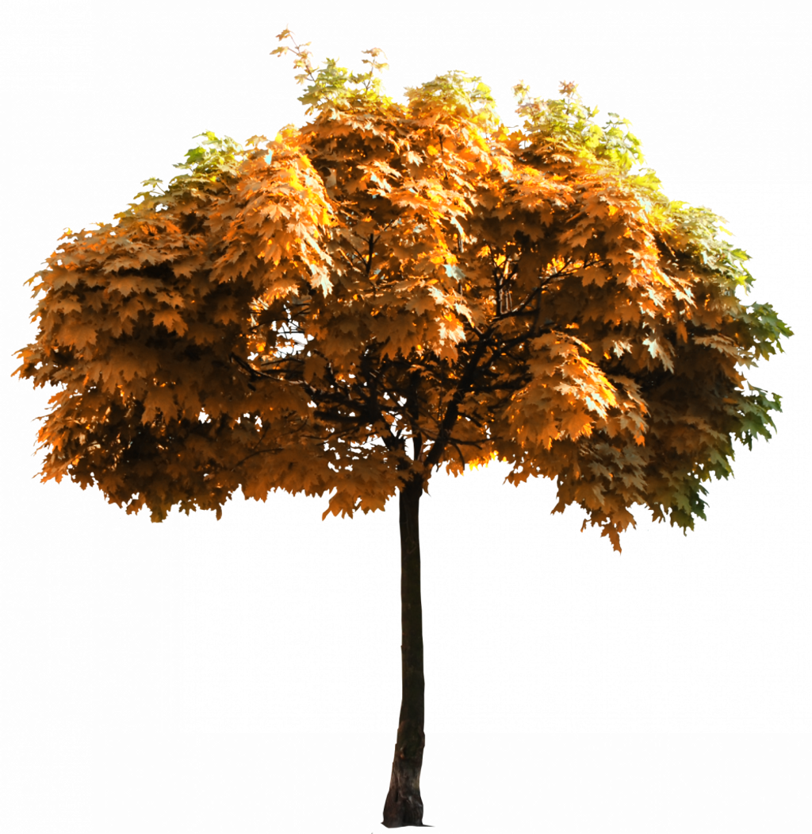

Клумба 6

Клумба 8

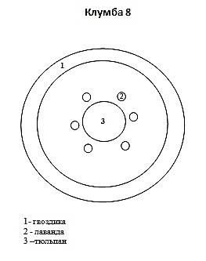

Хоз.корпус

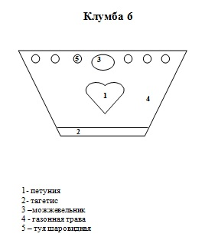

Клумба 4

Клумба 5

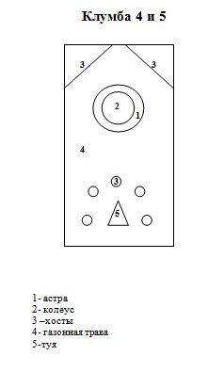

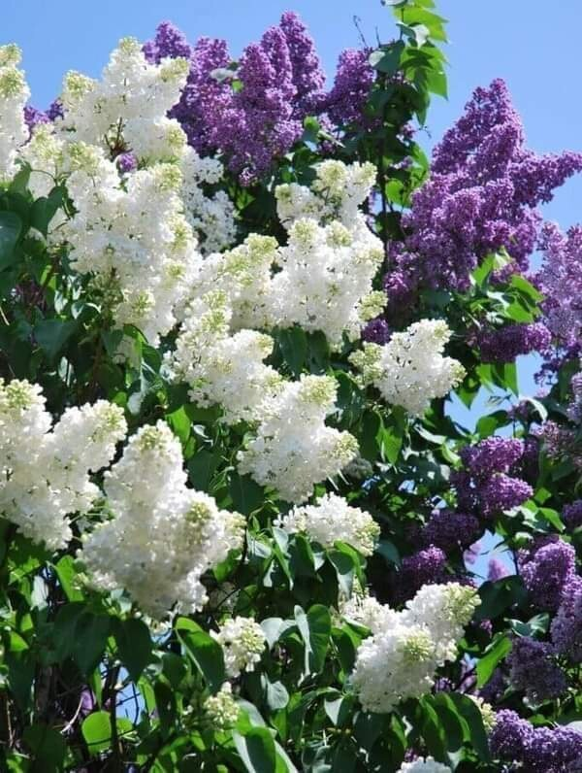



Клумба 2

Клумба 1

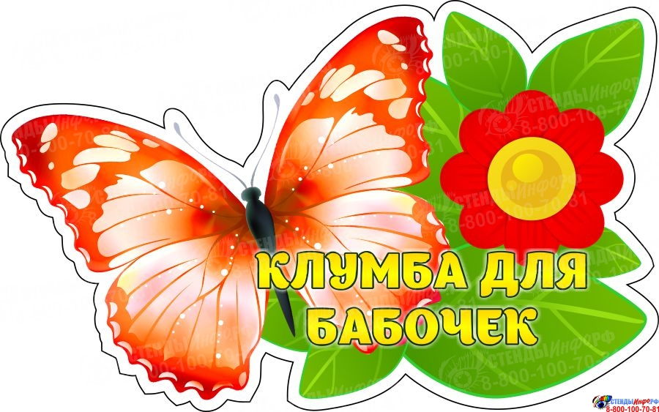

Фито-огород

. . . . . .

. . . . .

. . . . .

. . . . .

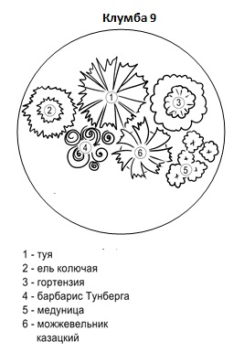

Клумба 7

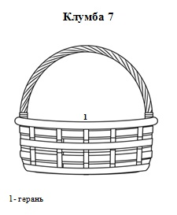

Мус.баки

С

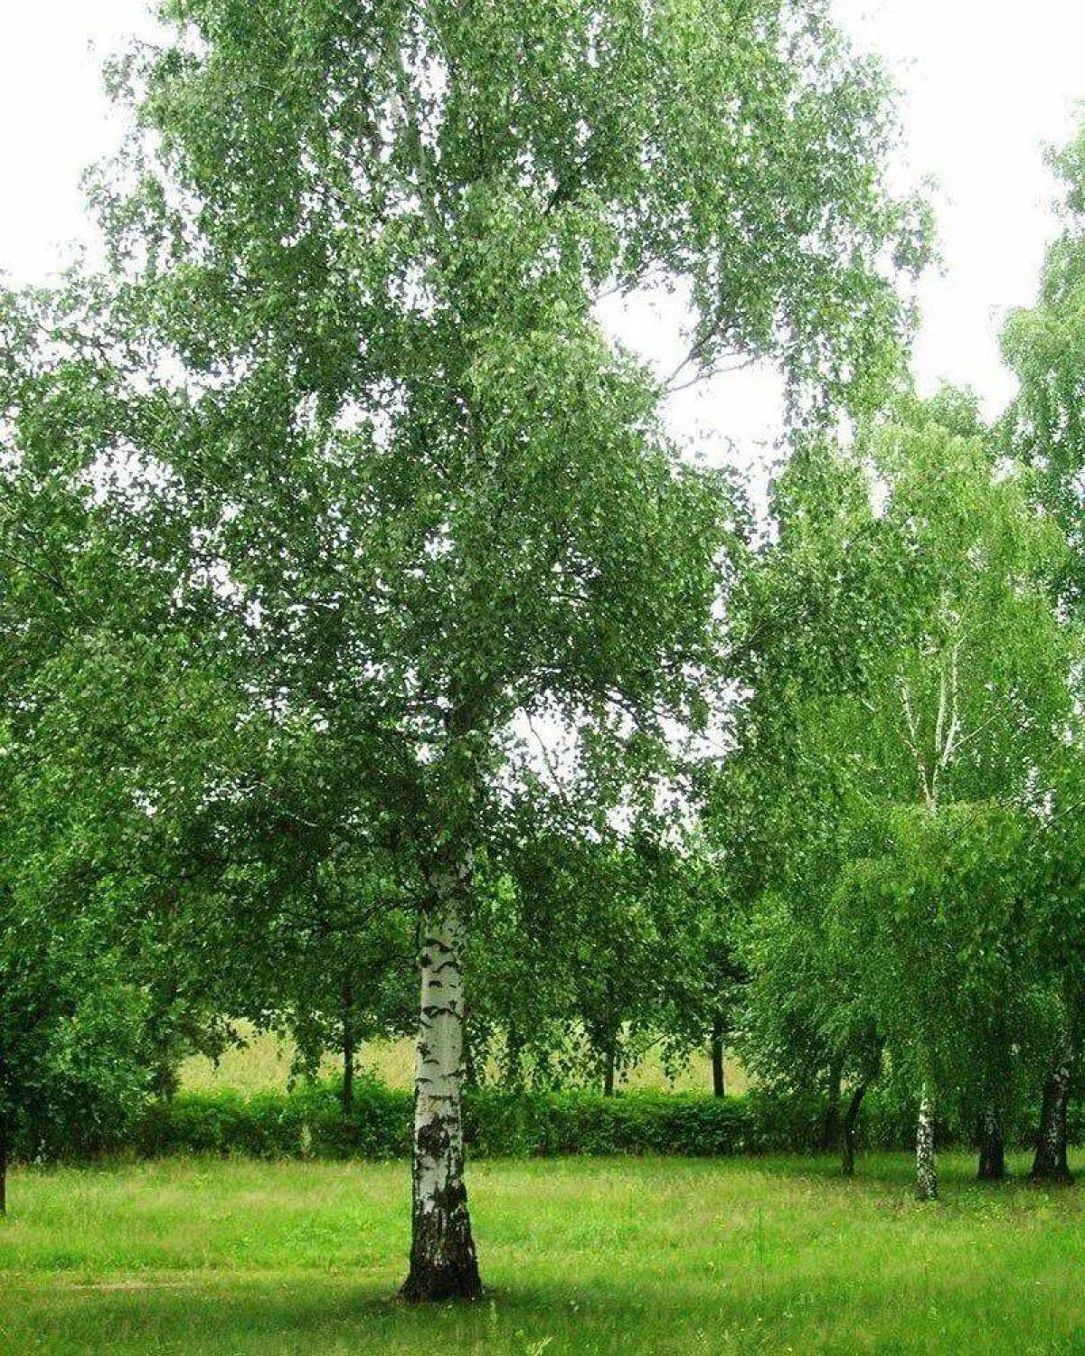

Участок 7

Участок 6

Участок 5

Участок 4

Участок 3

Участок 2

Участок 1

Веранда

Веранда

Веранда

Веранда

Веранда

Веранда

Веранда











Тополь

Гортензия

Береза

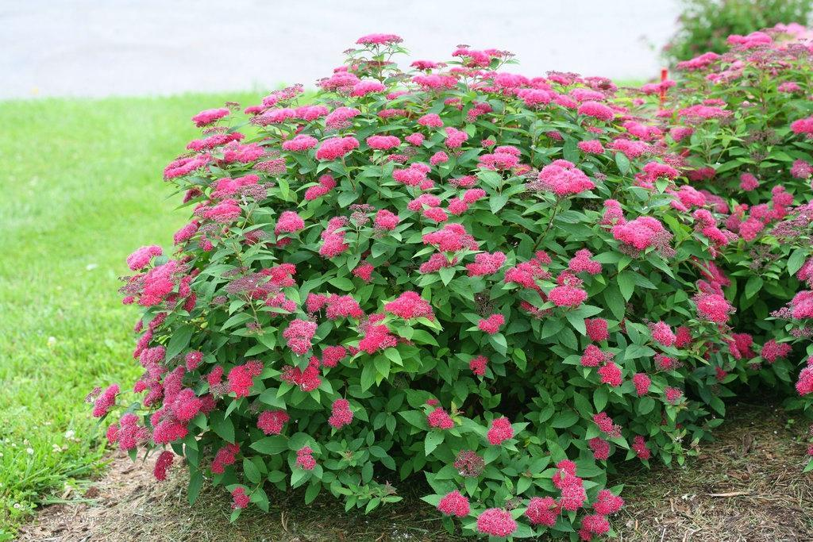



Спирея

Каштан

Сирень

Клумба для бабочек

Клен

Условные обозначения:

- Тополь 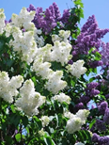 - Сирень

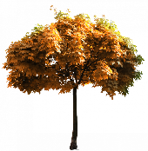- Клен 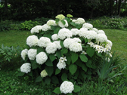 - Гортензия

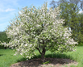 - Яблоня

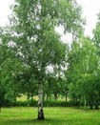- Береза

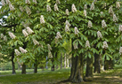 - Каштан

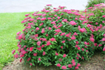 - Спирея